Para ver el archivo, en opciones de carpeta, ver:

Mostrar archivos ocultos

Ocultar archivos protegidos del sistema operativo

Desde Vista → Opciones → Ver

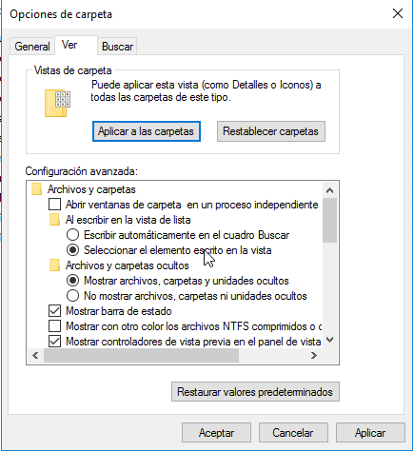



Cambiamos su nombre



Cerramos sesion y volvemos a iniciar con el Administrador